唐山市2020---2021学年度月考
高一年级物理学科试卷
一、选择题（本题包括13小题，每小题4分，共52分。每小题只有一个选项符合题意。)
1.下列关于点电荷和元电荷的说法正确的是( )
A.只有体积小的带电体才可以看成点电荷
B.元电荷是一个电子或一个质子所带的电荷量
C.物体带电量有可能为4.0×10⁻¹⁹ C
D.两个相距很近的带电球体,可以看成是电荷集中在球心的点电荷
2.空中两个带等量异种电荷的小球A、B(均可看成点电荷)间的相互吸引力为F,现将另一个完全相同的不带电小球C先后与A、B接触一下后拿走,则此时A、B两小球间的作用力大小为( )
A.F B.F C.F D.F
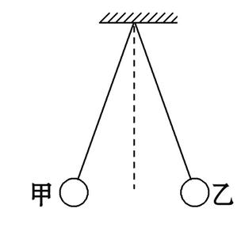
3.如图所示,用两根同样的绝缘细线把甲、乙两个质量相等的带电小球悬挂在同一点上,甲、乙两球均处于静止状态。已知两球带同种电荷,且甲球的电荷量大于乙球的电荷量,F₁、F₂分别表示甲、乙两球所受的库仑力,则下列说法中正确的是( )
A.F₁一定大于F₂ B.F₁一定小于F₂
C.F₁与F₂大小一定相等 D.无法比较F₁与F₂的大
4、电场强度的定义式E＝F/q，下列说法正确的是：（ ）
A、该定义式只适用于点电荷形成的电场
B、F是试探电荷所受到的力，q是产生电场电荷的电荷量
C、电场强度的方向与F的方向相同
D、由该定义式可知，场中某点电荷所受的电场力大小与该点场强的大小成正比
5.下列关于电场强度的说法中正确的是( )
A.公式E=只适用于真空中点电荷产生的电场
B.由公式E=可知,电场中某点的电场强度E与试探电荷在电场中该点所受的静电力成正比
C.在公式F=k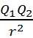中,k是点电荷Q₂产生的电场在点电荷Q₁处的电场强度大小;而k是点电荷Q₁产生的电场在点电荷Q₂处电场强度的大小
D.由公式E=k可知,在离点电荷非常近的地方(r→0),电场强度E无穷大
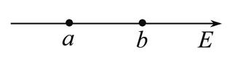
6.如图所示,带箭头的直线是某一电场中的一条电场线,在该直线上有a、b两点,用E_{a}、E_{b}分别表示a、b两点的电场强度大小,则( )
A.电场线从a指向b,所以E_{a}<E_{b} B.电场线从a指向b,所以E_{a}>E_{b}
C.电场线是直线,所以E_{a}=E_{b} D.不知a、b附近的电场线分布,E_{a}、E_{b}大小关系不能确定
7、A、B是一条电场线上的两个点,一负点电荷仅在静电力作用下以一定的初速度从A点沿电场线运动到B点,其v-t图像如图所示。则此电场的电场线分布可能是( )
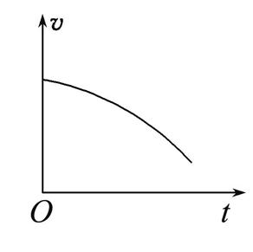
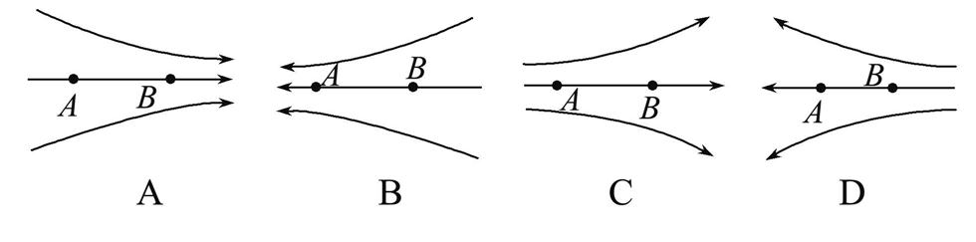

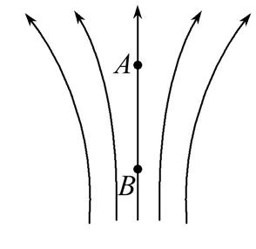
8.如图,有一带负电的粒子,自A点沿电场线运动到B点,在此过程中该带电粒子( )
A.所受的电场力逐渐增大,电势能逐渐增大
B.所受的电场力逐渐增大,电势能逐渐减小
C.所受的电场力逐渐减小,电势能逐渐增大
D.所受的电场力逐渐减小,电势能逐渐减小
9.在任何静电场中均适用的公式是( )
A.W=qU B.E=k C.W=qEd D.E=
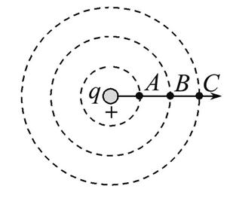
10、如图所示,三个同心圆是点电荷q周围的三个等势面,A、B、C是这三个等势面与一条电场线的交点,且AB=BC。A、C两点的电势分别为φ_{A}=10 V和φ_{C}=2 V,则B点的电势( )
A.等于6 V B.低于6 V C.高于6 V D.无法确定
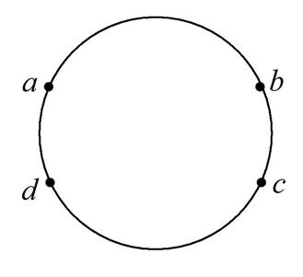
11.如图所示,在匀强电场中有a、b、c、d四点,它们处于同一圆周上,且 ac、bd分别是圆的直径。已知a、b、c三点的电势分别为φ_{a}=9 V,φ_{b}=15 V,φ_{c}=18 V,则d点的电势为 ( )
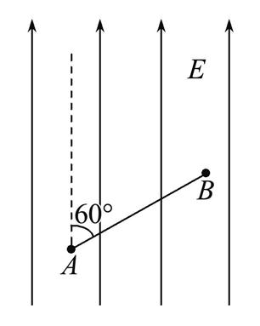
A.12 V B.8 V C.4 V D.16 V
12.如图所示,匀强电场的电场强度E=100 V/m,A、B两点相距10 cm,A、B连线与电场线的夹角为60°,则U_{BA}的值为 ( )
A.-10 V B.10 V C.-5 V D.-53 V
13、如图，P和Q为两平行金属板，板间电压为U，在P板附近有一电子由静止开始向Q板运动．关于电子到达Q板时的速率，下列说法正确的是( )
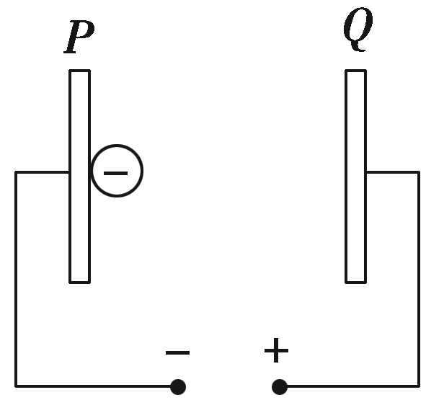
A．两板间距离越大，加速时间越长，获得的速率就越大
B．两板间距离越小，加速度越大，获得的速率就越大
C．与两板间距离无关，仅与加速电压U有关
D．以上说法都不正确
二、多选题（共6题， 每题6分，选对不全得3分，每小题只有两个选项符合题意）
14、关于同一电场的电场线,下列表述正确的是( )
A.电场线是客观存在的 B.电场线越密,电场强度越大
C.沿着电场线方向,电势越来越低 D.电荷在沿电场线方向移动时,电势能减小
15、关于平行板电容器的电容,下列说法正确的是( )
A.电容器不带电时,其电容为零
B.电容器带电荷量越多,其电容越大
C. 电容器所带电荷量与电容器两极板间电压成正比
D.电容器的电容只由它本身的性质决定
16．一带电粒子在电场中只受电场力作用时，它可能出现的运动状态是( )
A．匀速直线运动 B．匀加速直线运动
C．匀变速曲线运动 D．变速圆周运动
17.某电场的电场线分布如图所示,虚线为某带电粒子只在静电力作用下的运动轨迹,a、b、c是轨迹上的三个点,则( )
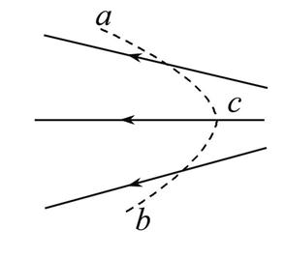
A.粒子一定带正电
B.粒子一定是从a点运动到b点
C.粒子在c点的加速度一定大于在b点的加速度
D.粒子在电场中c点的速度一定大于在a点的速度
18.下列粒子从初速度为零的状态经过电压为U的电场后,速度大小相同的粒子( )
A.质子H) B.氘核H) C.α粒子He) D.钠离(Na⁺)
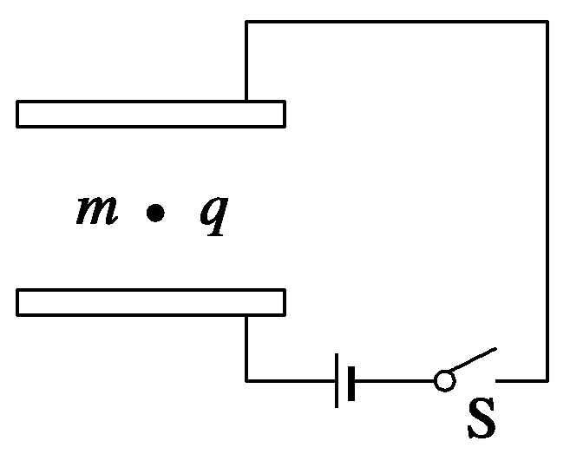
19．如图所示，两板间距为d的平行板电容器与一电源连接，开关S闭合，电容器两板间有一质量为m，带电荷量为q的微粒静止不动，下列说法中正确的是( )
A．微粒带的是负电
B．电源电压的大小等于mgd/q
C．断开开关S，微粒将向下做加速运动
D．保持开关S闭合，把电容器两极板距离增大，微粒将向下做加速运动

三、解答题：本大题共2小题，共12分，解答时要求写出必要的文字说明、方程式和重要的演算步骤，若只有最后答案而无演算过程的不得分．
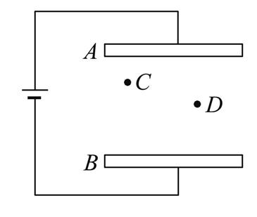
20、（6分）两块相同的金属板A、B水平平行放置,两板相距30 cm,A、B板分别跟电源的正、负极相连,电源电压为60 V,如图所示,求:
(1)两板间电场的电场强度的大小和方向。
(2)若A板接地,则B板的电势为多大。
(3)若C点离A板10 cm,D点离B板15 cm,则C、D两点间的电势差是多少?

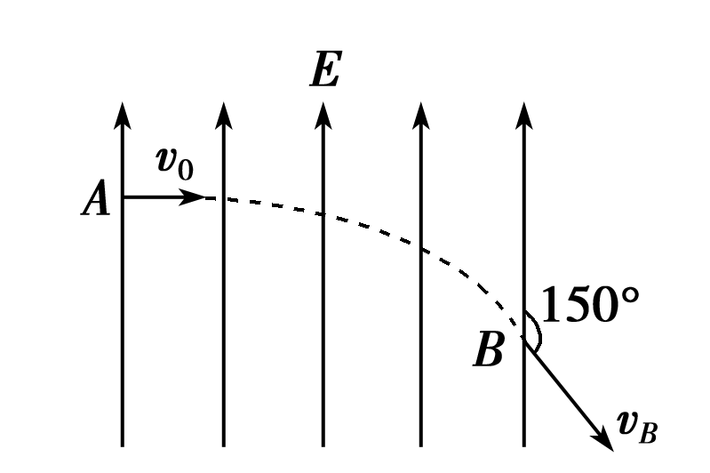
21、（6分）如图所示，电荷量为－e，质量为m的电子从A点沿与电场垂直的方向进入匀强电场，初速度为v₀，当它通过电场中B点时，速度与场强方向成150°角，不计电子的重力，求：(1)电子经过B点的速度多大；
(2)AB两点间的电势差多大。

答案
一单选题
1---5 B D C D C
6—10 D A B A B
11—13 A C C
二多选题
14—19 BC CD BC AC BC BD
三计算题
20（1）150V/m，向下 （2）-60V （3）10V
21（1）2v₀ (2) -3m v₀²_{/2e}

